

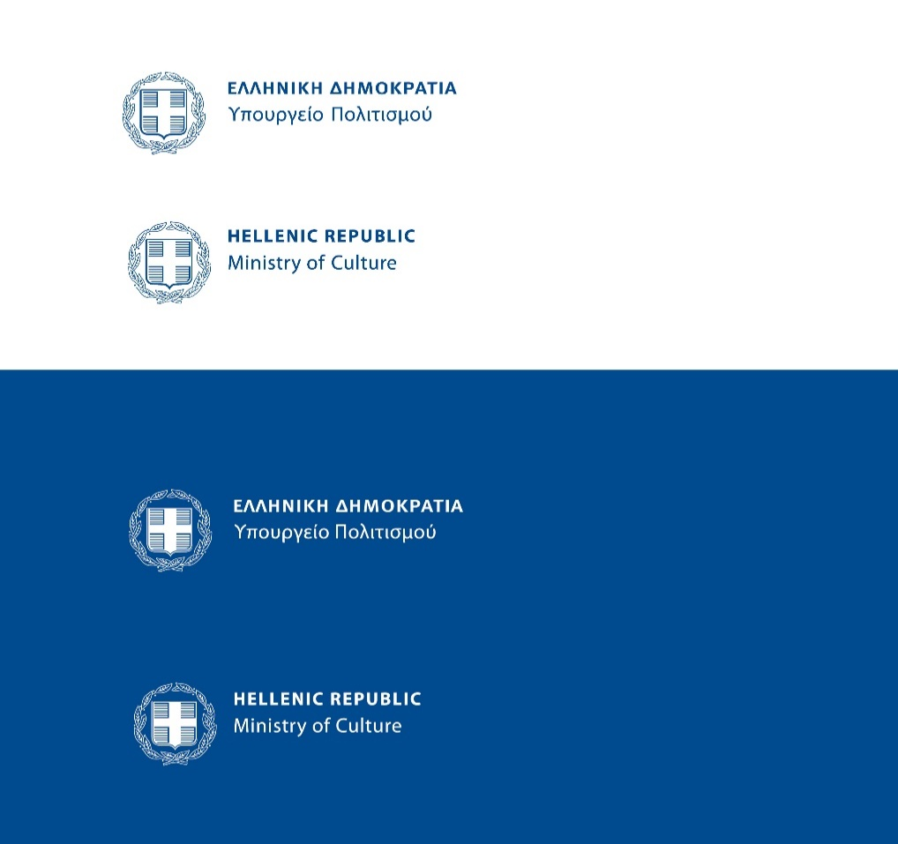

Αθήνα, 8.4.2025

**ΜΟΥΣΕΙΟ ΝΕΟΤΕΡΟΥ ΕΛΛΗΝΙΚΟΥ ΠΟΛΙΤΙΣΜΟΥ**

**ΛΟΥΤΡΟ ΤΩΝ ΑΕΡΗΔΩΝ**

**ATOPOS cvc x Γραφείο των Υδάτινων Κοινών**

**Εικαστική έκθεση**

***Υπερίδρωση: Ιδρώνοντας μαζί***

Το Μουσείο Νεότερου Ελληνικού Πολιτισμού και ο ATOPOS cvc x Γραφείο των Υδάτινων Κοινών παρουσιάζουν την εικαστική έκθεση «Υπερίδρωση: Ιδρώνοντας μαζί», η οποία εγκαινιάζεται το **Σάββατο 3 Μαΐου 2025 στο Λουτρό των Αέρηδων** (Κυρρήστου 8, Πλάκα).

Η έκθεση εξετάζει την εφίδρωση ως βιολογική και συμβολική διαδικασία που συνδέει το ανθρώπινο σώμα με το φυσικό και τεχνολογικό περιβάλλον. Ως βασικός μηχανισμός θερμορύθμισης, ο ιδρώτας διαδραματίζει καθοριστικό ρόλο στη διατήρηση της ισορροπίας τόσο των ζωντανών οργανισμών όσο και των οικοσυστημάτων. Στα φυτά η διαπνοή επιτελεί μια αντίστοιχη λειτουργία ρυθμίζοντας τη θερμοκρασία τους και συμβάλλοντας στην ισορροπία του υδάτινου κύκλου.

Στη σημερινή εποχή οι υποδομές της τεχνητής νοημοσύνης απαιτούν τεράστιες ποσότητες πόσιμου νερού για την ψύξη τους, ακολουθώντας μια διαδικασία ανάλογη με την ανθρώπινη εφίδρωση. Η διατάραξη αυτών των μηχανισμών -είτε λόγω περιβαλλοντικών αλλαγών είτε λόγω ανθρωπογενών παρεμβάσεων- αναδεικνύει κρίσιμα ζητήματα βιωσιμότητας. Έτσι, η "υπερίδρωση" γίνεται σύμβολο μιας κατάστασης ανισορροπίας που επηρεάζει τόσο τη φύση όσο και τις κοινωνικές δομές.

Η υπερίδρωση, ως θεματική με κοινωνικό και οικολογικό ενδιαφέρον και προεκτάσεις, συνδιαλέγεται με το μνημείο του Λουτρού των Αέρηδων και συσχετίζεται με τη λουτρική διαδικασία και πρακτική, αναδεικνύοντας τη φιλοσοφία των λουτρών ως πρότυπο κοινωνικής και περιβαλλοντικής οικολογίας και συλλογικότητας, όπου το σώμα και η κοινότητα συνυπάρχουν σε έναν διαρκή κύκλο φροντίδας και συνοχής.

Τα οθωμανικά́ λουτρά́ αποτελούν παράδειγμα μιας επιθυμητής εφίδρωσης που οδηγεί́ στη σωματική́ και ψυχική́ υγεία όλων όσων επωφελούνται από τις υπηρεσίες τους, χωρίς διακρίσεις. Το Λουτρό των Αέρηδων αποτελεί το ιδανικό πλαίσιο και κέλυφος για να αναδειχθεί αυτή η σύγχρονη συζήτηση για την οικολογία και τη συμπερίληψη. Μέσα από τα έργα των Ιλεάνα Αρναούτου, Ελένη Μπαγάκη, Μάρθα Παναγιωτοπούλου, Μάριου Σταμάτη, Ηλέκτρας Σταμπούλου, Πάνου Χαραλάμπους, Δέσποινας Χαριτωνίδη και Sarah Ettlinger ο ιδρώτας μετατρέπεται σε εικαστική γλώσσα που μιλά για την αλληλεξάρτηση και την ανάγκη επαναπροσδιορισμού της σχέσης μας με το περιβάλλον μας. Η έκθεση δημιουργεί έναν ευαίσθητο διάλογο ανάμεσα στο Μνημείο και τη σύγχρονη τέχνη, ενσωματώνοντας τη φιλοσοφία των oθωμανικών λουτρών σε μια σύγχρονη καλλιτεχνική αφήγηση.

**Πληροφορίες Έκθεσης**

Εγκαίνια: Σάββατο 3 Μαΐου 2025, από 12:00 έως 15:30

Διάρκεια: 3 Μαΐου - 4 Αυγούστου 2025

Τοποθεσία: Λουτρό των Αέρηδων, Κυρρήστου 8, Πλάκα

Ώρες λειτουργίας: 8:30 - 15:30, καθημερινά εκτός Τρίτης

Επικοινωνία: 210 3244340, 210 3223355, www.mnep.gr, [mnep@culture.gr](mailto:mnep@culture.gr), pressmelt@culture.gr

Για περισσότερες πληροφορίες: atopos.gr, officeofhydrocommons.com

Ακολουθήστε μας:

Facebook:

Museum of Modern Greek Culture

ATOPOS cvc

Instagram:

@museumofmoderngreekculture

@atoposcvc @officeofhydrocommons___

**Συντελεστές**

**Διοργάνωση**

Μουσείο Νεότερου Ελληνικού Πολιτισμού και ATOPOS cvc x Γραφείο των Υδάτινων Κοινών

**Γενικός Συντονισμός**

Έλενα Μελίδη, Διευθύντρια Μουσείου Νεότερου Ελληνικού Πολιτισμού

**Επιμέλεια**

Νίκη Δάφνη, Επιμελήτρια, Τμήμα Εκθέσεων, Επικοινωνίας και Εκπαίδευσης ΜΝΕΠ

Ελένη Ρήγα & Βασίλης Ζηδιανάκης, ATOPOS cvc x Γραφείο των Υδάτινων Κοινών

**Καλλιτέχνες**

Ιλεάνα Αρναούτου, Ελένη Μπαγάκη, Μάρθα Παναγιωτοπούλου, Μάριος Σταμάτης, Ηλέκτρα Σταμπούλου, Πάνος Χαραλάμπους, Δέσποινα Χαριτωνίδη και Sarah Ettlinger